**Kronika JZD v Krásné Vsi**

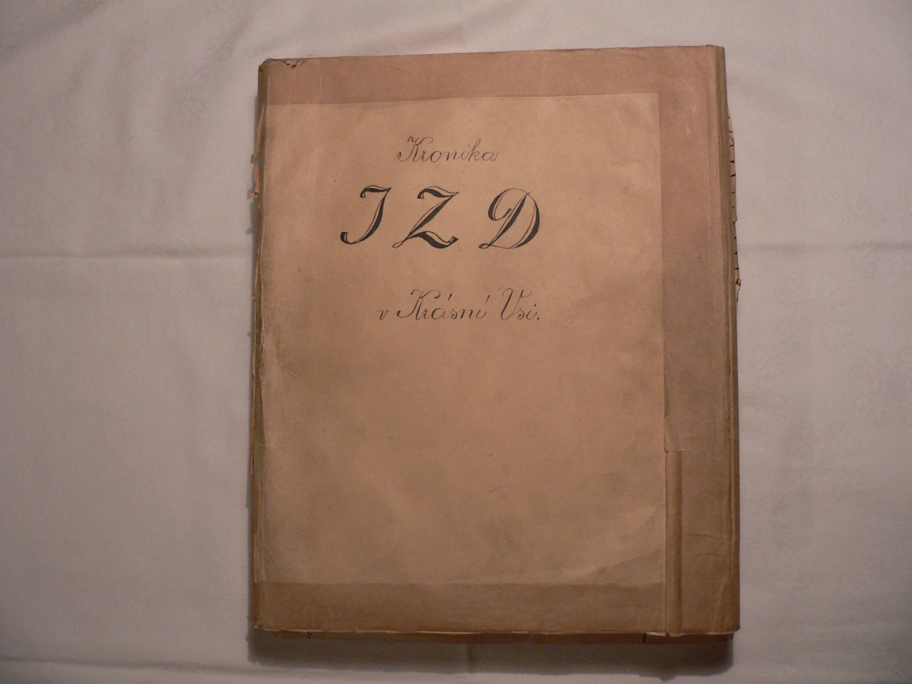

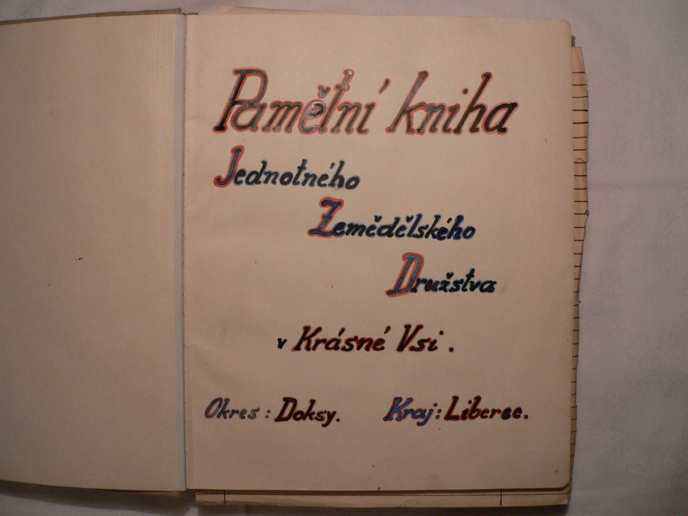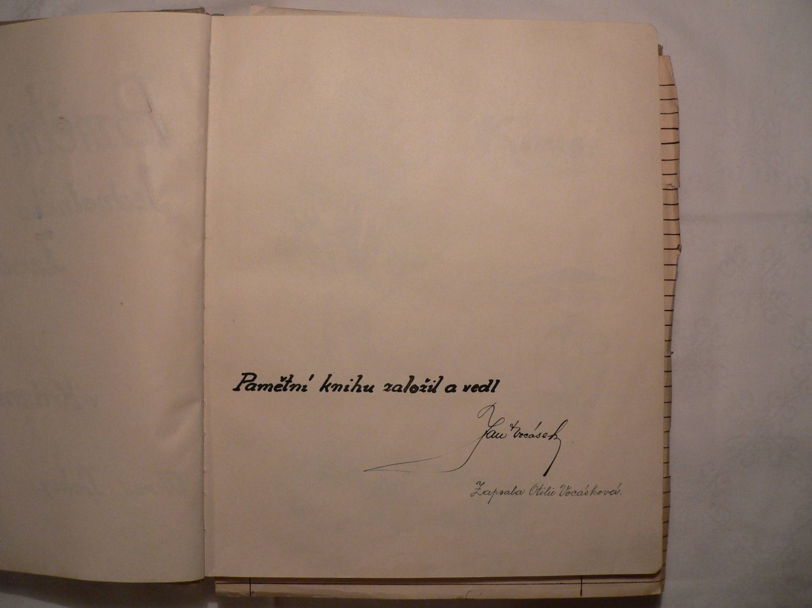

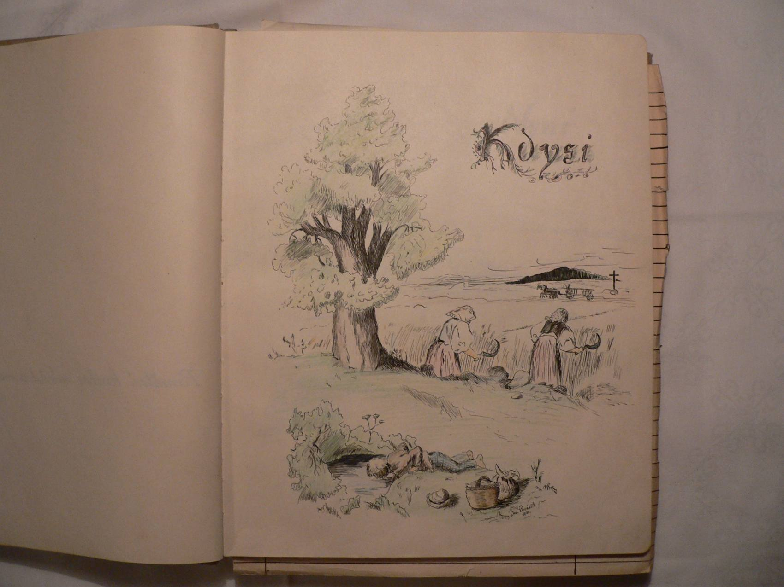

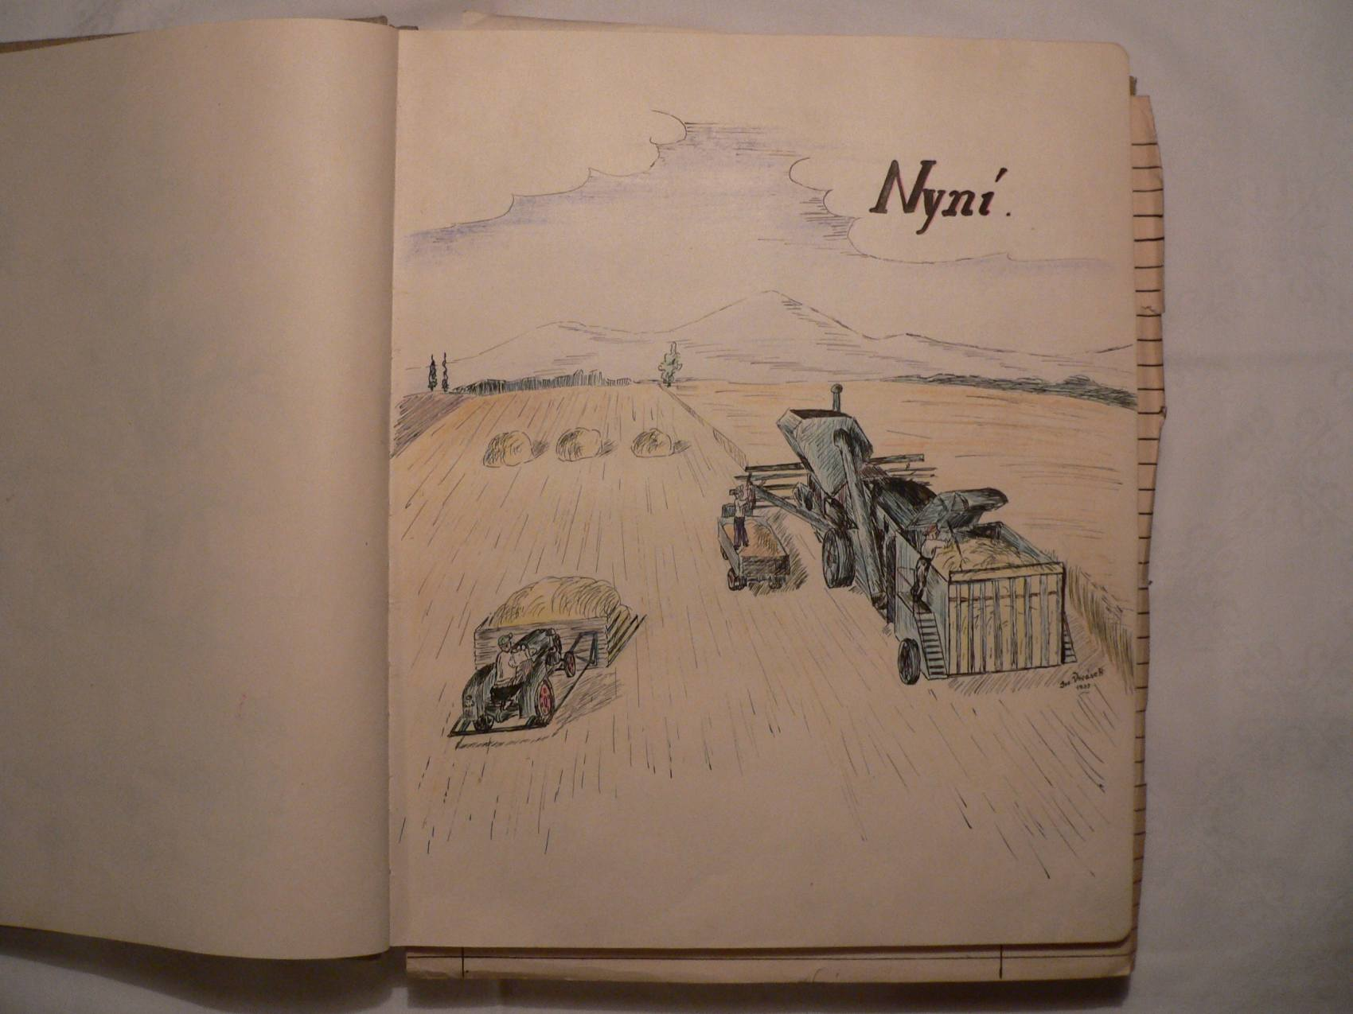

Kronika JZD v Krásné Vsi se zvětší části shoduje s kronikou obce Krás-ná Ves, proto do této kroniky si dovoluji zaznamenávat jen statě, které neobsahuje kronika obce, aby jsme vše neměly několikráte. Od roku 1945 zapsáno vše.

**Krásná Ves v nejstarších dobách**

Roku 1355 měl ves Krásnou v držení pan Burian Stránovský ze Sovo-jovic, neboť právě řečeného roku prodává ji panu Janu Hrzáni z Hara-sova, díly vsi Radouně, Krp, Krásné a Spikal. O něco později koupil Jan Hrzan od téhož Buriana Kováň a r. 1548 i městečko Sovinky. Tím byl dán základ k panství sovinskému, u něhož zůstaly všecky tři naše osa-dy do vyvazení z poddanství.

=5=

Z lidí selských v Krásnovsi vzpomíná se Kuneš v Krásné Vsi jako kaplan nového založení při špitále pokory Panny Marie pod Vyšehradem od roku 1377 až do smrti své r. 1380.

Tímto způsobem přešla ves Krásná, Kováň a Spikaly v panství rodu de Wranholz. . Ale nezůstaly v něm dlouho, neboť již r. 1626 (24.srpna) zemřel jmenovaný Petr Fuchs a odkázal celý statek Sovinky (Sovinky, ves Krásnou, Kováň a Spikaly) se vším příslušenstvím dle J.Mti císaře nejmilejšího povolení a k tomu dosáhnutého plnomocního, listu na fundací pro 12 žáků neb studentů a k takové učiněné fundaci zřídil za inspektora neb administrátora vzácný magistrát král. starého města pražského. Manželce své Elišce odkázal dědictví na penězích. V době provedení této závěti byl kardinálem primasem (arcibiskupem) praž-ským mladý, ale velmi čilý Arnošt hrabě Harrach, za něhož se počíná reformační doba pro alumnát pražský, jejž on zřídil. Tím způsobem dostala se obec Krásná Ves pod správu arcibiskupa pražského a zůstala v něm až do roku 1948 (kdy zůstaly dvůr v Krásné vsi a kostel v Kováni majetkem pražského alumnátu). V roce 1948 byla provedena revise 2. pozemkové reformy a jí byly po-zemky dvora v Krásné Vsi a kostela na Kováni přiřčeny k výkupu dosa-vadním jejím obhospodařovatelům, pokud o ně měli tito zájem. Za časů roboty a selského poddanství před rokem 1848 měli veškerou vládu a poručenství nad lidem jen vrchnosti -šlechta s vrchnostenský-mi úřady. Vrchnost byla pánem, ostatní lidé poddanými. K vykonávání prací si přidržela venkovský lid dělnický. Za tuto práci dostávali buď malý plat nebo kus pozemku k užívání. Tato práce byla pro každého nucená a později se nazývala robota. Později jmenovaný lid musil pra-covati zdarma a sedláci kromě toho musili odváděti tzv. desátky, to je desátý díl své úrody.

=6=

**Rok 1914 – 1918**

Právě v době vyhlášení mobilizace nastaly v našem kraji žně a většina mužů – zemědělců byla povolána k vojsku. Všude se jevil citelný ne-dostatek pracovních sil a polní práce vázly. Nastal úpadek živností a hospodářská stísněnost obyvatelstva. Všeobecnou mobilizací povolá-ni byli všichni mužové a doma zůstaly jen ženy a děti, které musily sami celou sklizeň v roce 1914 pokositi a ukliditi. Ovšem nebyla to malá práce, neboť v mnohých hospodářstvích se nedostávala ani po-tahů, které musily i s potahy a povozy odevzdati mnozí k válečným účelům.

**Rok 1933** V roce 1933 ceny hospodářských produktů jsou značně nízké, ale mnoho lidí hladoví, poněvadž nemohou ani to laciné koupiti pro ne-dostatek peněz, ježto jsou bez zaměstnání. Na hospodářství přišla veliká pohroma v podobě záplavy hrabošů pol-ních, kteří natropili mnoho škod na obilí a pícninách. Na jaře téhož roku byla vypsána 5% půjčka práce, jejíhož výtěžku použito na různé investiční práce, aby se odpomohlo velké nezaměstnanosti.

**Rok 1934** Hospodářské poměry jsou dosud nevalné, krise a nezaměstnanost do-sud panují. Ve zdejší obci se hlásilo rovněž několik nezaměstnaných avšak podpora v podobě lístků na odběr surovin přiznána jen nejpo-třebnějším, obdařeným četnějšími rodinami . Na záchranu podvyžive-ných dětí nezaměstnaných rodičů konány byly různé svépomocné

=7=

akce, jako byla svépomocná akce venkova „Venkov na záchranu čes-kých dětí“, která ve zdejší obci vynesla celkem 525 Kč.

**V roce 1935- 1936-1937** .V roce 1935 neudálo se v naší obci nic, ani na Kováni nic místně vý-znamného . .I v roce 1936 panuje značná nezaměstnanost. Podnikány jsou různé akce na pomoc nezaměstnaným. .V roce 1937 neudálo se místně nic důležitého.

**Rok 1938 – 1945** .V roce 1940 zimou vyhubeno hodně obilí a jako náhrada byly zasety ve větší míře směsky ke krmení. Poněvadž byly roku tohoto žně špat-né, hodně obilí nerostlo. Zemědělcům předepsány dodávky obilí a do-bytka jako v normálním roce. Na potravinářské lístky však spotřebite-lům vydáváno méně chleba i mouky a rovněž zemědělcům sníženy i samozásobitelské dávky. Zemědělci nuceni k nižším dodávkám občas-nými hospodářskými kontrolami. .V roce 1941 zrušeny všechny osady a majetek jejich přebrán obcemi. Hospodářské poměry se tohoto roku zhoršily. .V roce 1943 rolníkům se snižují samozásobitelské dávky a pro měsíce červenec a srpen mlýny byly zavírány. Ani šrotování krmného obilí se nemohlo díti volně a kdo by chtěl. Muselo býti hromadně požádáno o povolené ke šrotování. Okresní úřad potom vyslal úředníka, který šro-tovníky odblomboval a měl dohlížeti, aby se nešrotovalo více než by-lo povoleno a aby nebylo šrotováno chlebové obilí. Dík nevšímavosti úřadů šrotovali si zemědělci i nezemědělci, co potřebovali. .Hospodářské poměry se v roce 1944 neustále horší.

=8=

**Rok 1945 – 1952** .Roku 1945 začíná i v naší obci s veselými nadějemi občanů v brzský konec našeho utrpení pod vládou nacistů. V neděli 18. března dosta-vila se do obce komise složená s Němců, aby vyhledala vhodné byty pro uprchlíky (Flichtlingy) z Horního Pruského Slezska a to pro dva transporty. V Krásné Vsi a Kováni byly sehnány byty pro 20 rodin. U-prchlíci přijeli v úterý 20.března za krásného slunného a teplého od-půldne. Byli rozesláni po bytech jak pro ně byly vyhledány. Ve škole pak byli ubytováni zajatí Francouzi, kteří jako zajatci byli těmto rodi-nám přiděleni na práci.Byli celkem 3 a 2 hoši polské národnosti. Ti žili s našimi občany v přátelství a konali s nimi na tajno přátelské besedy. .Dne 18.dubna 1945 dostali Němci zde usazení dočasně, příkaz, by se připravili k odsunu na západ, avšak neodjeli hned a do odjezdu se jim ještě trochu masa pokazilo, neboť za tohoto opravdu teplého počasí zabili si dostatečný počet prasat, aby měli zásobu masa na dlouhou a neznámou cestu. Skutečně odjeli 23. dubna k večeru. Toho dne sta-rosta obce Stanislav Pátek a předseda svazu zemědělství a lesnictví pan Ladislav Honzů přebírali od Němců usedlosti. .Dne 5. května vypuklo v Praze povstání. To bylo signálem pro všech-ny místa. Po rozhlasové výzvě o pomoc, provedl starosta obce pan Stanislav Pátek s pokladníkem pivovaru panem Janem Bartošem, kte-rý byl již předem ustanoven místném velitelem, prohlídky všech Němců v obci a byly jim odebrány zbraně, radia a kola. Byl jim také zakázán odchod z obce bez povolení. Svoláni byli ihned příslušníci armády a na výpadových cestách postaveny hlídky, chabě ovšem vy-zbrojené, neboť nebylo dostatek zbraní, při čemž v obci panuje ve dne i v noci tuch. Protože stále přiletují letadla a jedno střílelo z kulo-metu po zdejší hlídce na kostelní věži a že současně kolují hrůzostraš-né pověsti uchylující se občané a hlavně ženy s dětmi do protiletec-

=9=

kých krytů. V noci pak hledají úkryt v hlubokých sklepích. Nic zvláštní-ho se však nepřihodilo až teprve druhého dne v odpoledních hodi-nách byla bombardována Boleslav a bomby svrženy též v Krnsku, Dol-ním Cetně vedle kolejí u nádraží a do polí za Pětikozly. .Dne 29.srpna 1945 po resignaci dosavadního předsedy MNV pana Stanislava Pátka došlo k nové volbě a zvolen byl předsedou František Medonos z Kováně. Ten převzal úřad 2.září a úřadoval do 15. listopa- du t.r., kdy pro nemoc a stáří byl zproštěn předsednictví a opět byl zvolen do této funkce Stanislav Pátek.

Dosavadní záznamy byly čerpány z pamětních knih obecních, které s daty vpředu uvedenými končí, takže pisatel této pamětnice nemá věrohodných údajů za období od roku 1946 do roku 1952. V této do-bě nežil v Krásně Vsi a není tudíž svědkem místních událostí. Vystihne proto toto období jen několika povšedními řádky slov.

Zdejší ryze zemědělská vesnice s malým pivovarem ve svých předsud-cích vyvěrajících jen ze staré selské tradice, stavějící jen na rodovém soukromém vlastnictví, těžko počíná chápat nové teorie Marx-Lenin-ské a na nich stavějí novou hospodářskou soustavu. Do myslí těchto lidí tím pronikavěji zahřímá bojový nástup dělnické třídy za socialismu v únoru 1948 a vynucuje si intenzivnější promýšlení nové životní pers-pektivy, zvláště když pozvolna, počíná chápat opravdovost, rozhod-nost a sílu hlasatelů nových ideí vedených Komunistickou Stranou Československa.

=10=

**Již v roce 1949 – 1950** .předali zdejší velcí zemědělci své usedlosti dobrovolně státu, neb vi-děli, že neseženou námezdních pracovníků a svými silami nestačí na jejich obdělávání. Byli to Honzů Ladislav, Vidner Ladislav, Boháč Pavel a Boháč Jan. Jejich půda byla spojena s půdou konfiskovanou z čp. 2, 21, 24, 32 a jiné a utvořené bylo hospodářství československých stát-ních statků v Krásné Vsi v celkové výměře cca 225 hektarů.

**Rok 1952 – 1953**

V nový život ……. Počátek nového života v Krásné Vsi nutno hledat v druhé polovině roku 1952, kdy po agitaci vycházející z mnoho stran, řízené místní organizace KSČ dospělo se k založení JZD jako článku socializace v té-to obci. Právně bylo utvořeno dne 2.9.1952, což bylo řádně ohlášeno na úřední desce v obci a dne 28.10. t.r. okresnímu soudu v Doksech k zápisu do soudního rejstříku. Okresní družstevní rada ustanovila, aby představenstvo JZD bylo sed-mičlenné se dvěma náhradníky a dozorčí rada čtyřčlenná také se dvě-ma náhradníky. Do představenstva byli zvoleni: předsedou Václav Vegricht, místo-předsedou Václav Jeník, členy Zdeněk Medonos, Filip Fišer, František Kumbera, Václav Šimonek, Václav Slánský, náhradníky Josef Kubiček a Rudolf Svoboda. V dozorčí radě byl předsedou Václav Langr, místo-předsedou Jaroslav Martinec, členy Anastazie Jiřinská, Josef Benda, náhradníky Václav Hájek a Jan Henc. Ustavující schůze byla dne 17.září 1952 v místním hostince a dostavilo se na ni z celkového počtu 65 členů, 48 členů, takže tato se mohla plnoprávně usnášeti.

=11=

Za takovéto situace zaměřeny byly všechny síly na zpevnění družstva, na všestranné rozvinutí a zvýšení jeho výroby. Jaké však byly jeho vyhlídky k 1.lednu 1953: Hluboká orba neprovedena, nedostatek krmiv a obavy o zajištění prací. Nastalo delší jednání s českosloven-skými státními statky a konečně docíleno dohody o převzetí inventáře mrtvého, jak placením tak podle dekretu č. 55 propůjčení budov a po-zemků státem. Ze živého inventáře bylo převzato 6 koní a ostatní živý inventář na výměru statku převzat nebyl. Státní statek převzal dodáv-kový úkol živočišné výroby na rok 1953 z výměru statku, zatím co do-dávkové úkoly z rostlinné výroby plnilo JZD z celkové výměry. Stala se tedy naše obec se všemi zemědělskými usedlostmi a se vší zemědělskou půdou celého obecního katastru jedním sdruženým ma-jetkem Jednotného Zemědělského Družstva v Krásné Vsi . Ihned po založení JZD provedena byla HTÚP (hospodářsko technická úprava půdy) a rozorány byly meze a v roce 1953 provedena byla no-vá HZÚP. Převzata byla také od státních statků další půda ve výměře 17,49 ha a jim přidáno 3,18 ha půdy, takže zvýšena byla zdejší výměra celkem o 14,31 ha půdy. Jsou celkem dva cykly po osmi honech, jež však nevyhovují a vzhle-dem k tomu, že je třeba pěstovat čisté kultury na semeno, víceleté vyhovoval by lépe jeden cykl o jedenácti až dvanácti honech. Orná půda: cyklus A 228,61 ha cyklus B 203,47 ha celkem 432,08 ha

mimohony 2,94 ha výběhy 1,87 ha orná 436,89 h

=12= pastviny 10,45 ha zahrady 4,45 ha lomy 7,57 ha výběhy další 1,42 ha celkem 460,78 ha

zastavěná plocha 1,64 ha celkem ha 462,42 ha.

Dodávkové normy (na 1 ha) : mléko 360 l brambory 500 kg vejce 190 ks seno 19 kg zrniny celkem 750 kg sláma 80 kg z toho pšenice 370 kg maso celkem 110 kg žito 105 kg z toho vepřového 40 kg ječmene 255 kg ostatní 1 kg ostatní zrniny 10 kg cukrovka 285 kg luštěniny 10 kg řepka 16 kg léčivé byliny 300 kg mák 390 kg

Toho roku sdruženo bylo v JZD 41 rodin, všechny zemědělské závody v obci, počtem 35 (6 bez půdy). Během téhož roku přistoupilo 5 rodin z 8 členy, takže počet členů činil 37 mužů a 34 žen, tj. 71 osob. Stálých pracovníků je 28 mužů a 25 žen. 41 rodin má 154 rodinných příslušníků, mladistvých 7, přestárlých 41 a mimo pracujících 17. Na jednoho stálého pracovníka připadá 8,69 ha zemědělské půdy a 8,24 ha orné půdy. Průměrný věk družstevníků činí 49 roků. V osobním hospodářství mají 36 záhumenek s 29 kravami.

=13= Za rok 1953 odpracováno bylo celkem 38.692 pracovních jednotek, z toho 32.015 družstevníky a 6.677 brigádníky. Na jeden hektar orné půdy připadá 73,79 pracovních jednotek, na jeden hektar zemědělské půdy 39,96 pracovních jednotek. Přesto, že byla hluboká a střední orba provedena na jaře, byly při všech pracích dodržovány agrotechnické lhůty. Kultivační práce na cukrovce, krmné řepě, semenačce a bramborách byly zvládnuty členy a brigádníky z místních zdrojů. Bylo použito plných dávek statkových hnojiv i umělých, senoseč byla zvládnuta. Nepříznivé počasí počátkem žní ztížilo sklizeň a výmlat, ale poctivou prací členů a brigádníků bylo dosaženo skončení sklizně před agrotechnickou lhůtou. Při velmi pří-znivém podzimním byla sklizeň okopanin provedena v agrotechnic-kých lhůtách, byť i půdní podmínky pro velké sucho ztěžovaly práci. Podzimní osev byl uskutečněn do konce září, střední a hluboká orba docílena v agrotechnických lhůtách.

**Výnosy : (na 1 ha)** Druh: Plán: Skutečnost: %plnění: pšenice 26 30,23 116 žito 23 27,37 119 ječmen 26 28,03 108 oves 23 29,37 128 řepka 17 13,14 77 sem.cukrovka 25 – 14 27,33 109 cukrovka 290 296,51 102 brambory 170 158,52 93 krmné okopaniny 470 374,33 80

U pozdních brambor příliš velikým suchem snížen výnos a u krmné řepy plánovaný výnos 470 q po ha pro zdejší poměry na celé ploše dá se těžko docílit.

=14= Svod dobytka proveden byl postupně podle uvolňování stájí státního statku a to : 31.ledna vepřový dobytek, 14.února telata, 15.února krávy z Krásné Vsi a 3.března krávy z Kováně. Tím vstoupilo zdejší JZD do hospodaření IV. typu.

**Plánované stavy zvířat k 31.12.1953:**  druh: Plán Skuteč.stav k 31.12.1953 %plnění skot celkem 379 290 77 dojnice 91 95 - prasata 258 277 107 prasnice 40 30 - telata 83 65 -

Počet telat od 100 krav (natalita) 68 kusů. Selata plán 238 skutečnost 285 tj. 120%, uhynutí telata 7,69%, uhynutí selat 14,39%. Nakoupeno bylo 75 kusů skotu, 77 selat, 2.000 kusů kuřat, stav drůbeže k 31.12.1953 708 kusů.

Dodávky masa byly splněny celkem na 100%. Mimo toho dodáno bylo na volný trh 34 vepřů o váze 4.170 kg v ceně 64,60 Kč, 12 chovných prasat bylo ponecháno družstevníkům. Průměrný stav dojnic byl 97 kusů a mléka dodáno 109.880 l, na plán 103.918 l o tučnosti 3,73 cca 46.552 l s dojivostí přes 5 l na ustájenou dojnici. Družstvo musilo opatřiti krmiva nákupem a vynaložit na tento nákup v roce 1953 celkem částku 128.800 Kč. Denní přírůstek na jedno prase činil průměrně 0,80 kg. Stavební a udržovací četa vykonala v tomto roce značný kus práce. Opravila veškeré převzaté stáje a zasklila okna před svodem dobytka. Přede žněmi opravila spolu s kovářem družstevníkem Melmukou

=15=

veškeré vozy a stroje. Nově postavila drůbežárnu v čp. 2, adaptovala vepřinec v čp. 19, porodnici v čp. 25, konírny v čp. 24, a v čp. 13 provedena nová ……. …. zvyšování výnosnosti v rostlinné výrobě. Akademie pomoc přislí-bila a na podkladě tohoto souhlasu navštíví JZD zdejší sám president Čsl. akademie zemědělské soudruh akademik profesor Dr. Ing. Klečka

Odpracované pracovní jednotky činily u : členů 472.036,60 Kčs u brigádníků 93.481,78 Kčs Celkem 565.518,38 Kčs

Hodnota pracovní jednotky za rok 1953: --- plán : skutečnost: Kčs 11,-- Kčs 14,-- Kčs pšenice 2 kg 1,25 kg žito 1 kg 0,42 kg ječmen 1 kg 0,50 kg oves 0,50 kg 1 kg brambory 3 kg 3,40 kg řízky 5 kg 4 kg chrást 2 kg 2 kg krmná řepa 4,25 kg 3,52 kg

V naturáliích obdrželi : druh členové: brigádníci : celkem : pšenice 402 q 91 q 493 q žito 135 q 22 q 157 q ječmen 160 q 33 q 193 q oves 322 q 73 q 395 q

=16=

zrniny celkem 1019 q 219 q 1.238 q brambory 1.094 q 224 q 1.318 q krmná řepa 643 q 133 q 776 q řízky 1.287 q 265 q 1.452 q

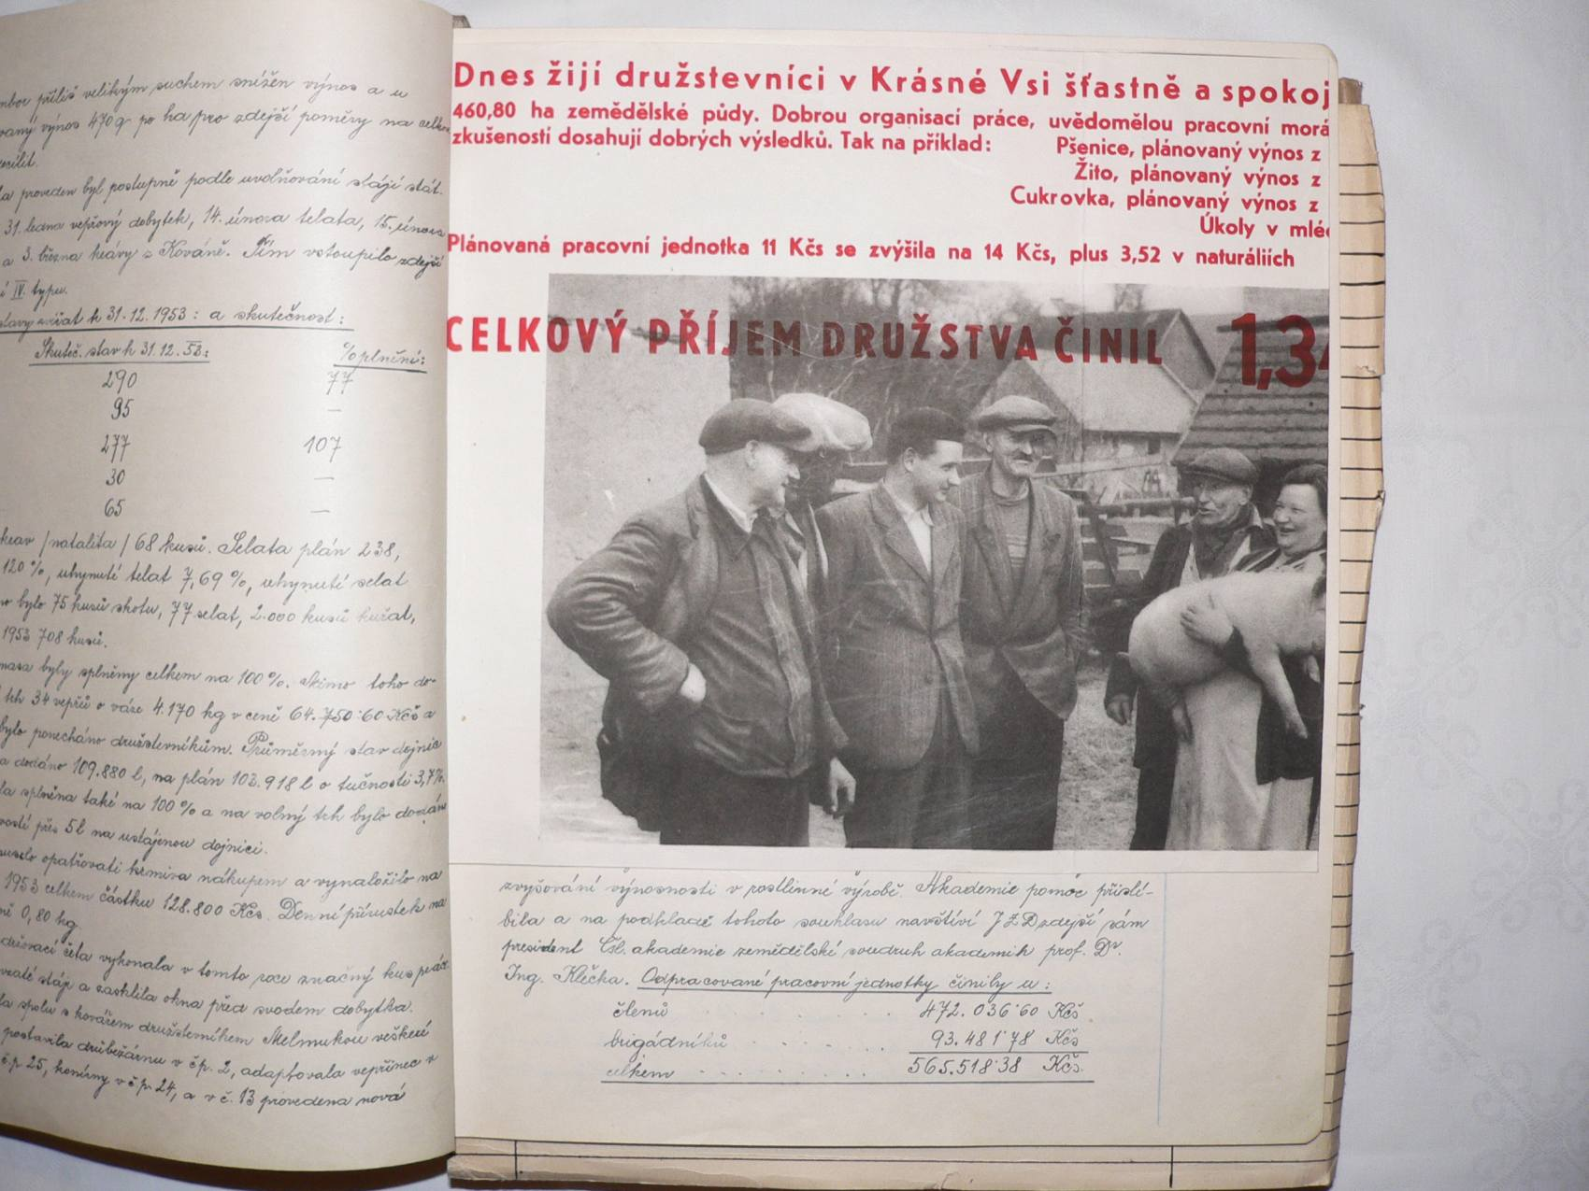

Rekreace se zúčastnili a to vždy v Praze 1 týden 2 muži a 2 ženy.

Po několika změnách v počátcích JZD v osobě předsedy jeho zvolen byl předsedou Václav Šimonek z Kováně, agronomem Václav Jeník z Krásné Vsi, zootechnikem Václav Vedricht, rovněž družstevník z Krásné Vsi, četařkami žen pro Krásnou Ves, družstevnice Anastazie Jiřinská, pro Kováň družstevnice Anna Slánská. Četaři mužů pro Krás-

=17=

nou Ves Václav Hájek, družstevník a pro Kováň družstevník Rudolf Svoboda. Vedením administrativy a účetnických prací pověřen druž-stevník Filip Fišer, který zdokonalil evidenci pracovních jednotek, evi-denci skladových zásob, evidenci zvířat a strojů na kartách a upravil fi-nanční účetnictví a operativní evidenci, aby v každém okamžiku slou-žila k řádnému řízení družstva. Tato vzorná evidence uznána byla jako vynikající v celostátním měřítku při krajském hodnocení a má veliký poddíl při dobrém chodu družstva, které v roce 1953 bylo uznáno ja-ko nejlepší v okrese a umístilo se čestně i při krajském hodnocení jed-notlivých zemědělských družstev. S výše uvedenými údaji bylo sezná-meno členstvo a všichni pracovníci JZD na výroční členské schůzi dne 6.února 1954 v hostinci u Sládků v Krásné Vsi o 10 hodině dopolední za přítomnosti 54 členů a brigádníků a 36 hostů.

**Na společné cestě v roce 1954.**  Mobilisující a hnací silou, která řídila život JZD v krásné Vsi v roce 1954 byl CVP (celoroční výrobní plán), jehož sledováním a neustálou kontrolou vedenou účetním Fišerem pomáhalo si získávati pěkné výsledky v jeho hospodaření, zvláště když tu byla k disposici obdivu-hodná pracovní morálka všech členů a pracovníků družstva skloubená v dobrou organisaci práce ostatními funkcionáři JZD. K 31.12.1954 čítalo družsto 74 členů, z nichž bylo 38 mužů a36 žen. Během roku 1954 přistoupilo 5 členů, 2 muži a 3 ženy. Vystoupili 2 členové, z toho 1 muž do práce u státních drah a 1 žena se provdala za zaměstnance u československých státních statků a odstěhovala se z obce. Průmarný věk družstevníků je 39 roků. V užívání bylo 36 záhu-menků ve výměře 17,06 ha zemědělské půdy.

=18= Úpravou s zavedením pevných dodávkových norem, ukázala se zdej-šímu JZD následující dodávková povinnost v roce 1954: 1.412 q zrnin, 12.648 q cukrovky, 459 q bramborů. Předpoklady pro setí ozimů v roce 1953 byly velmi nepříznivé, pro velké sucho. Orba prováděla za těžkých podmínek , příprava půdy byla znesnadňována velkou hrudovitostí. Pšenice musela býti z větší části do hrud a suché země a část pšenice vzcházela teprve v zimě a k jaru. Porosty byly velmi řídké. Jakmile na jaře povolilo počasí a to v druhé polovině února, byly veškeré kultury pšenice, žita, řepky pohnojeny umělými hnojivy dusíkem, a fosforem v plnými dávkami, které byly upraveny jako předplodiny s přihlédnu-tím k podzimnímu hnojení. Po uschnutí půdy byly kultury pšenice ihned zavláčeny. Pšenice vzhledem k tomu, že byla včas pohnojena a uvláčena, velmi krásně odnožila a kultury její se plně vyrovnaly. Řep-ka po oschnutí půdy byla 2x proplečkována. Na jaře jakmile počasí dovolilo, bylo provedeno první usmykování půdy, aby bylo zabráněné vypařování vody a usnadněno vcházení plevelů, které pak v dalším průběhu přípravy půdy byly zničeny. K přípravě půdy pro ječmen bylo přikročeno 25.3. a 29.3. bylo setí skončeno. Další setí pokračovalo plynule a bylo skončeno setím ovsa. Řepa byla zaseta v době od 18.4. do 18.5. Zpoždění bylo zapříčiněno trvalými dešti, které nedovolovaly plynulou přípravu půdy a tím značně zdržely setí. Také značná poru-chovost strojů STS zavinila zpoždění. Sadba bramborů byla skončena koncem dubna a provedena sazečem STS. Kultivační práce na řepě a bramborách byly zvládnuty vlastními pracovními silami do 10.6. tj. do X.sjezdu KSČ. Sekání jetelotrav a vojtěšek provedla STS. Píci se podařilo za příznivého počasí včas usušiti a skopiti na sušáky. Větší část sklizně byla včas svezena, avšak část postihly deště. Žně za-čaly sklizní řepky, jež byla posekána STS, mlácena kombajnami, pod-

=19=

mí- podmítači. Žně pokračovaly sklizní ozimého ječmene, žita, jarního ječmene, pšenice, ovsa a směsek. Sklizeň pšenice z 25 ha byla prove-dena kombajnem. Celé žně popobíhaly za velmi nepříznivého počasí přesto se podařilo sklizeň a výmlat ukončiti do konce srpna. Po sklizni obilovin prováděna byla ihned podmítka, většinou v noci diskovými podmítači.

Povinné dodávky zrnin byly splněny dne 13.srpna 1954 v 9 hodin. V průběhu žní byla provedena druhá a třetí sklizeň píce a v průměru všech 3 sečí, bylo sklizeno 138,82 q sena z hektaru.

Na lukáích bylo dsaženo výnosu 50 q z 1 hektaru. V roce 1954 bylo dosaženo těchto výnosů : Druh: Plán : Skutečnost: Splnění: pšenice 27 30 - 67% 113 - 59% žito 22 24 - 99% 113 - 59% ječmen ozimý 26 34 – 13% 131 - 27% ječmen jarní 26 24 - 89% 95 - 73% oves 21 33 - 41% 159 - 10% řepka 14 14 - 47% 103 – 35% Pšenice bylo docíleno špičkových výnosů u Chlumské 12 na výměře 8,76 ha, 34,56 q, u Pyšelky na výměře 32,60 ha 32,62 q. Šlechtitelský ječmen 5 Dětenický bohatýr na ploše 22,25 ha dal výnos 19,96 q velmi kvalitního zrna. Pěkných výnosů bylo docíleno u ozimé-ho ječmene 34,12 q a ovsa 33,41 q po 1 ha. Tím byla povinná dodávka splněna na 100%.

=20= Na státní nákup bylo dodáno: pšenice 650,98 q žito 77,30 q ječmene 27,20 q oves 0,20 q řepka 55,81 q celkem zrnin a olejnin 811,49 q proti plánovaným 400 q, takže státní nákup v zrninách a olejninách splněn na 202,87%. Se sklizní semenice byla započato teprve v polovici září. Opožděná sklizeň byla zaviněna nestejnoměrnou vegetací. Počátek výmlatu začal až 1.10.. Při dodání semene o hrubé váze 491,71 q, tj. na 1 ha 30,73 q uznána za kvalitní pouze část o váze 305,62q. Přes nepříznivé počasí podařilo se vedle sklizně brambor provésti setí ozimů a do 15.10.1954 na plně plánované ploše úzkořádkově. Ke sklizni řepy přikročeno 11.10. a 25.t.m. byla již veškerá řepa schá-zena a oklištěna. Odvoz cukrovky byl velmi ztížen rozohněností půdy a musilo býti použito též pásových traktorů k vytahování povozů z polí. Při značném vypětí o podzimních pracích podařilo se usušiti jetel a vojtěšku z výměry 80 ha. Veškerá hluboká orba byla ukončena do konce roku 1954. Také výnos u raných bramborů zvýšen byl z pláno-vaných 90 q na 121,42 q a u ostatních brambor ze 165 q plánovaných na 180,24 q. Na ploše 10 ha bylo na zkoušku zaseto jarovizované semeno cukrovky podle methody dr. Ing ?. Semeno jarovizované vzešlo o 4 dny dříve než ostatní zasetá semena řepná. Bylo dosaženo výnosu na 1 ha 355,56 q cukrovky při cukernatosti 18,60%. Průměrný výnos veškeré cukrovky činil 256,72 q. Povinné a smluvní dodávky brambor činily 459,50q. Smluvní dodávky cukrovka činila 12.648 q, státní nákup 4.0639,30 q. Smluvní dodávka semene cukrovky činila 210 q, státní nákup 95,62 q. Povinná dodávka semena činila 45,2 q za sebe, 12,50 za JZD, na státní nákup 10 q.

=21= Živočišná výroba: Stav ke dni 31.12.1954: _________celkem: plán: skutečnost: splnění: skot 306 291 95% z toho krávy 121 122 101 % prasata 310 300 97% z toho prasnic 40 45 113%

Proti stavu k 1.1.1954 se zvýšily stavy: skot o 1 kus, krávy o 27 kusů, prasata o 23 kusů, prasnic o 15 kusů. Narodilo se 120 telat, jest to pouze 82% z plánovaných, během roku uhynulo 22 telat tj. 18 % z narozených. Uhynutí bylo po zápalu a zánětu plic. Dále se narodilo 432 selat a jest to 95% z plánovaných. Při průměr-ném stavu prasnic 38 kusů, připadá při 58 vrzích na 1 vrh 7,30 selat tj. 11% narozených. Nákupy dobytka byly minimální a koupilo se pouze 6 volů na výkrm a 6 kusů mladého skotu. Stavy hospodářského zvířectva se během roku zkvalitnily a konečná váha se značně proti váze na počátku roku zvýšila u skotu o 7486 kg a u prasat 6150 kg. Ukazuje na správně udržování rovnováhy mezi výro-bou z dodávkou. Vyrobeno bylo celkem 335,78 q masa hovězího tj. na 1 ha zemědělské půdy 72,87 kg a prodáno pouze 260,92 q. Vepřo-vého masa bylo vyrobeno 383,59 q tj. na 1 ha orné půdy 87,80 kg a prodáno pouze 322,09 q. I vyhlášené závazky podloženy byly smlou-vami s výkupním závodem v Dubé a to 160 prasat a 26 kusů skotu a ty byly také řádně splněny. Počátkem roku 1954 mělo JZD 705 kusů drůbeže z toho 703 slepic. Během roku bylo koupeno 1000 kusů kuřat a koncem roku 1954 činil stav drůbeže 977 kusů z toho 955 slepic. Na povinnou dodávku bylo dodáno 140 kohoutů ve váze 176 kg, na státní nákup bylo prodáno 41 kohoutů ve váze 66 kg a v drobném prodeji prodáno 106 kohoutů ve váze 144 kg.

=22= V CVP 1954 byla plánovaná výroba 204.137 litrů mléka tj. na dojnici 1.867 l. na kus a den 6,22 l-Nadojeno bylo 204.256 litrů mléka, což činí při průměrném stavu 105 krav 1.945,30 l, tj. na kus a den 6,48 litru. Povinná dodávka 59.328 litrů byla splněna na 100% a na uzav-řený závazek 60.000 litrů a rozšířený na 100.000 litrů bylo dodáno 11.805 litrů a závazek byl splněn na 111,8%.V drobném prodeji druž-stevníkům a brigádníkům jsme přenechali 7.322 litrů mléka. Plánovaná snůška vajec byla splněna na 95% 75.133 vejci. Průměrná snůška na slepici na plán 113 vajec, skutečnost 117. Na povinnou do-dávku 17.946 kusů vajec bylo dodáno 18.108 tj. 101%. Na hlášený zá-vazek 40.000 vajec, bylo dodáno 49.306 vajec tj. 123,26%.V drobném prodeji družstevníkům, brigádníkům a zájemcům bylo prodáno 6.199 vajec. Odstřeďované mléko odebírané z mlékárny pro potřebu družstva ne-dostačovalo a proto se ještě odstřeďovalo v družstvu. To umožnilo prodati v drobném prodeji 390 kg másla a 294 l smetany.

Výstavba JZD v roce 1954 pokračovala a byla : dokončena adaptace porodnice prasnic, dokončena stavba 5 bud pro prasnice, provedena adaptace konírny pro 4 pára koní, provedena adaptace stodoly pořízením nové vazby a krytiny, postaveny dvě montované drůbežárny pro 500 slepic. V zimním období byly pořízeny 4 pojízdně kurníky, které se při odcho-vu dobře osvědčily. Pokud stačil materiál, byly zhotoveny sušáky na seno. Celoroční výrobní plán na rok 1954 předpokládal potřebu 42.500 pracovních jednotek. Ve skutečnosti bylo odpracováno 47.587 pracovních jednotek a plán tak překročen o 11,17%. Výpomoc brigádníků si vyžádala 19,82% z celkového počtu

=23=

pracovních jednotek. Největší počet odpracovaných jednotek měli v roce 1954 tito družstevníci: Melmuka František 928,10 pracovních jednotek Hájek Václav 910,50 pracovních jednotek Žember Fridrich 861,40 pracovních jednotek Kubiček Josef 847,90 pracovních jednotek Bišof Václav 807,80 pracovních jednotek Elstner Karel 776,30 pracovních jednotek Mendl Josef 772,90 pracovních jednotek

Za jednu pracovní jednotku obdrželi pracovníci JZD v Krásné Vsi v roce 1954 : v hotovosti 20,-- Kčs v naturáliích: pšenice 1,50 kg žito 0,52 kg ječmen 1kg brambory 2 kg krmná řepa 2 kg řízky 4 kg Na 100 pracovních jednotek odpracovaných bylo přiděleno pracov-níkům JZD 130 arů zelené píce ve všech sečích. Celkem vyplaceno bylo: v hotovosti 951.748 Kčs v naturáliích bylo vydáno : pšenice 713,80 q žito 247,45 q ječmene 475,88 q brambory 951,80 q krmná řepa 951,80 q řízky 1.903,60 q

Družstevní školu práce navštěvovalo průměrně 40 družstevníků a přednášeli na ni tito pracovníci : Ing Drábová, Ing Pasečík, V.Šedivý, Dr. Nágl, Dr. Havránek, Ing. Pancner, Ing Očmarová, MVDr Semon-ský. Ing. Bláha. Dne 9.března 1954 navštívil JZD v Krásné Vsi sám

=24= president Čsl. akademie zemědělské prof.ing. Dr. Klečka, který zde proslovil obsáhlou odbornou přednášku, na kterou byli přizváni druž-stevníci i z okolních obcí. Přizváním těchto vynikajících odborníků, po-stupovalo zdejší JZD v duchu směrnic X.sjezdu KSČ, které ukládají JZD zvyšování odborné úrovně družstevních kádrů, které jsou sto, řešiti výrobní problémy při rozvoji družstevní velkovýroby a dobře říditi družstevní hospodářství při prudkém rozvoji mechanisace.

Celková částka rozvahy se zvýšila z 2.945.139,17 Kčs na 3.403.783,47 Kč = o 458.644,30 Kčs tj. 15,57%. Uzávěrem roku 1954, jak se jevilo hospodaření JZD, byla výroční členská schůze konaná dne 5.února 1955 o 9.hodině v sále hostince v Krásné Vsi. Byla výkazem a výčtem dobré práce a z ní pramenících radostných výsledků a zároveň volbou funkcionářů na další dvouletí. Předsedou dále zvolen Šimonek Václav, z Kováně čp. 3 a členy představenstva: Bišof Václav, Krásná Ves čp. 1., Elstnerová Anna, čp 51 z Kováně, Fišer Filip, Krásná Ves čp. 31, Jeník Václav, Krásná Ves čp. 21., Kubiček Josef, Krásná Ves čp. 30., Slánský Václav, z Kováně čp. 54., Svoboda Rudolf Kováň čo. 10., Vegricht Václav, Krásná Ves čp. 44. náhradníci představenstva Hájek Václav, Krásná Ves čp.7, Toman František, Kováň čp. 4. Členové dozorčí komise : Benda Josef, Krásná Ves čp. 15., Henc Jan, Kováň čp. 16., Jiřinská Růžena, Krásná Ves čp. 55., Lang Václav, Ko-ván čp. 6., Medonos Zdeněk, Kováň čp. 2. náhradníci dozorčí komise: Kumbera Stanislav, Krásné Ves čp. 45., Švestka Josef, Krásná ves čp. 10. Skupináři : Jiřinská Anastázie, Krásná Ves čp. 22, Slánská Anna, Ko-

=25=

váň čp. 54., Hájek Václav, Krásná Ves čp. 7., Svodoba Rudolf Kováň čp. 10. Vedení údržby : Kubiček Josef, Krásná Ves čp. 50.

Na této výroční schůzi bylo přítomno 59 družstevníků, 24 brigádníků a 24 hostů, mezi vzácnými hosty byl i soudruh poslanec plukovník Jaromír Aust a za ONV v Doksech soudruh Zapadlo a sestra Karla Ježková. Zapisovatelem této výroční schůze byl zvolen pisatel této kroniky učitel Jan Vocásek z Krásné Vsi. V závěru zpráv o životě JZD v krásné Vsi v roce 1954 nesmí se zapo-menouti zaznamenati, že dobrou činnost tohoto družstva potvrzují čestná vyhodnocení v soutěžích, jichž se zúčastnilo a to následovně: **v okresní soutěži první místo v krajské soutěži první místo v celostátní soutěži** za vyhodnocení celoročních výsledků **páté místo**.

Jsou to výsledky pilné práce dobrého pracovního kolektivu řádně organizovaného a podchyceného vzornou evidencí.

**Rok 1955**  Tento rok je třetím rokem života JZD v Krásné Vsi, v němž zůstávají sdruženi všechny zemědělské závody obce a to v počtu 35. Družstvo má k 31.12.1955 celkem 84 členů, a to 39 mužů a 45 žen. V tomto ro-ce přistoupilo do družstva celkem 11 členů, z toho 1 muž a 10 žen. Dva členové přešli z průmyslu a ostatní jsou z řad místních brigád-níků. Během roku zemřela družstevnice Josefa Vocásková. Průměrný věk družstevníků je 50 roků. V užívání je 44 záhumenků o výměře 21,88 ha zemědělské půdy. Rostlinou výrobu ovlivňovaly nepříznivé povětrnostní poměry, které opozdily velmi značně jarní práce. Nízká teplota půdy měla za násle-

=26=

dek pozdní vzcházení , zvláště u cukrové řepy. I k ošetření a k hnojení ozimů přikročeno přikročilo se později než jiná léta a stalo se tak teprve až to počasí dovolilo. Pozdní vzetí cukrovky bylo vyrovnáno dobou kultivací, kterou prováděla strojně traktorová stanice nesenou plečkou jako novinkou v mechanizaci, takže okopávky a jednocení bylo provedeno ve velmi krátké lhůtě, díky obětavosti a bezmezného vypětí žen, jako pracovnic v rostlinné výrobě. Sklizeň pícnin první seče velmi ztěžovaly časté deště, takže část sklizně nebyla dobré kvality. Počátek žní se rovněž opozdil, žně započaly sklizní řepky a pokračo-valy sklizní žita současně se sklizní pšenice a ovsa. Nepříznivé povětr-nostní podmínky zavinily značnou polehlost a rozmotanou obilí, takže při sklizni došlo ke značným ztrátám následkem vydrolení zrna. Snopy musili býti z vazačů vytrhovány. Část pšenice ve výměře 40 ha byla sklizena kombajny. Sklizeň byla provedena kvalitně, avšak lisování slámy provedla STS jen povrchně a to z toho důvodu, že sláma byla lisována pozdě a to v doběhy již byla zalehlá ve strništi a prorostlá travou. Z téhož důvodu nemohla býti také na této výměře provedena podmítka. Současně se sklizní obilí probíhala sklizeň píce, která byla kvalitní. Vý-nos semenice řepy cukrové nesplnil očekávání. Tato měla z jara velmi krásný vzhled a byla v době vegetace hodnocena pracovníky výzkum-ného ústavu řepařského v Semčicích jako jedna z nejlepších v Če-chách a výnos byl odhadován na 30 – 40 q po ha. Následkem veliké vichřice, která semenici v době květu vyvrátila z kořenů a následkem napadení semenice mosaikou došlo k předčasnému zaschnutí keřů a proto úroda byla slabší. Sázení brambor provedla STS až v druhé polovině května a veškerou kultivaci brambor provedla rovněž. Část sklizně byla provedena

=27=

vyorávačem STS značky TEK, který pracoval velmi hodnotně a sklizeň velmi urychlil. Se sklizní brambor sklízela se současně řepa krmná a dne 17. října bylo vykročeno ke sklizni cukrovky. Sklizeň velmi rychle probíhala a byla skončena 31.října. K urychlení odvozu cukrovky velmi přispěla nákladní auta národních podniků z kraje Libereckého, dele-gována sem Okresním národním výborem v Doksech a krajským ná-rodním výborem v Liberci, takže odvoz byl skončen již 10.listopadu 1955. Setí ozimé řepky a ozimů bylo provedeno v agrotechnických lhůtách, porosty pěkně vzešly, avšak byly i s pícninami značně poškozeny zá-plavou myší. Opoždění všech prací od jara počínaje, mělo za následek nahromadění prací v měsíci srpnu a září. Bylo proto požádáno o po-moc ONV v Doksech o výpomoc brigádami. Žádosti bylo vyhověno a od měsíce srpna až do konce měsíce září bylo vysíláno do zdejšího JZD nejméně 15 brigádníků týdně, kteří vydatně pomohli zvládnout pot-řebné práce. Dodávkové normy se v roce 1955 proti roku 1954 poněkud snížily a to v zrninách celkem o 55 kg na jeden ha, brambora o 35 kg, řepka o 115 kg, naproti tomu se zvýšila norma cukrovky o 6 kg. Dodávková norma na jeden ha se snížila u vepřového masa o 1kg, u mléka o 20 l a u ho-vězího masa byla zvýšena o 3 kg, u vajec zůstala nezměněna. V živočišné výrobě byla poprvé dodávková povinnost 100%. Na povinnou dodávku a na státní nákup bylo dodáno následující množství : Povinné dodávky Státní nákup pšenice 439,82 q 1.191,41 q žito 390,62 q - ječmen 487,90 q - hrách 19,60 q - řepka 97,80 q 159,95 q

=28=

brambory 366,52 q 80,13 q cukrovka 13.16,50 q 8.741,30 q seno 46,54 q 11,50 q semeno cukrovky 224 q 46,77 q Kromě toho bylo dodáno STS v Doksech na naturáliích dávky za vy-konané práce STS za rok 179,31 q pšenice a 20 q brambor.

Stav domácího zvířectva ke dni 31.12.1955: druh skutečnost: plán: splnění: skot celkem 306 315 97,15% z toho krávy 132 150 88% prasata celkem 444 345 128,70% z toho prasnic 44 40 110%

Proti tomu k 1.lednu 1955 zvýšily se stavy : skot celkem o 15 kusů z toho krávy o 10 kusů prasata celkem o 144 ks z toho prasnice úbytek o 1 kus

Narodilo se 135 telat a jest to 83,33%ní splnění plánu. Toto nesplnění je nutno zdůvodnit odprodejem chovných březích jalovic v počtu 14 kusů, což nebylo plánováno. Z narozených telat uhynulo celkem 15 telat, tj. 11,11% z narozených. Na 100 krav připadá 95 odchovaných telat. Dále se narodilo 534 selat a tj. 90,51%-ní plnění plánu. Při prů-měrném stavu 43 prasnic připadá při 76 vrzích na jeden vrh 7,03 selat proti plánovaným 86 vrhům na jeden vrh 6,86 selat. Na jednu prasnici připadá 12 odchovaných selat. Během roku uhynulo 26 selat tj. 4,79% z narozených.Během roku zakoupeno 13 jaloviček, 7 býčků a 120 pra-sat. V roce 1955 vyrobeno bylo 35.058 kg masa hovězího. Vepřového

=29=

masa bylo vyrobeno 46.866 kg to je na jeden ha orné půdy 106,26 kg a prodáno bylo pouze 42.750 kg masa vepřového. Předpis dodávek povinných činil : 19.121 kg masa vepřového 25.495 kg masa hovězího

Vyhlášené závazky loňského roku podloženy byly smlouvami s vý-kupním podnikem v Dubé na dodávku 150 prasat a 15 kusů skotu. Tím získána možnost zpětného odprodeje krmiv a posílena krmivová základna. Celkem dodáno skotu : 2 voly, 18 krav, 17 býků, 28 jalovic a 59 te-lat. Z toho všeho na povinnou dodávku 25.327 kg státní nákup a 7.455 kg . Celkem dodáno prasat : 12 prasnic, 322 prasat, 8 běhounů, 32 selat, 108 prasat družstevníkům a 2 státní prodej. Z toho šlo na povinnou dodávku: státní nákup 19.663 kg, domácí výsek 15.927 kg, družstevní trh 2.176 kg a družstevníkům 2.314 kg.

Během roku 1955koupeno bylo 1.500 kuřat, 200 slepic, 42 aukčních kohoutků. Zaveden byl „A“ chov slepic koroptvích vlašek. Kuřat a vyřazených slepic bylo odprodáno v částce 18.200,64 Kčs.

V celoročním výrobním plánu na rok 1955 plánovaná výroba mléka 229.640 litrů to je na ustájenou krávu 1.730 litrů mléka ročně. Na kus a den počítáme-li 300 dní, 5,76 litrů. Nadojeno bylo celkem 226.311 litrů mléka, což činí při průměrném stavu 126 kusů krav 1.796 litrů na ustájenou krávu za rok a 5,99 litru na kus a den. Plán výroby mléka byl splněn na 98,55%. Povinná dodávka mléka 133.028 litrů byla spl-něna na 100%, na uzavřená závazek 60.000 litrů bylo dodáno 66.173

=30=

litrů mléka. Závazek byl splněn na 110%. V drobném prodeji bylo prodáno 10.446 litrů mléka.

Plánovaná snůška vajec 105.852 kusů byla splněna pouze 73,56%. Skutečná snůška činila 77.867 vajec. Plánována byla průměrná snůška na slepici 114 vajec, docíleno bylo 104 vajec. Na povinnou dodávku jež byla 42.472 vajec, bylo dodáno 42.480 vajec. Na vyhlá-šený závazek 50.000 vajec bylo dodáno pouze 31.445 vajec. V drob-ném prodeji bylo prodáno 1.884 vajec. V drobném prodeji bylo dále prodáno 112 l smetany a 234 kg másla z vlastní produkce.

Výstavba JZD v roce 1955 vykazuje tyto výsledky: dokončena stavba drůbežárny provedena adaptace stodoly provedena adaptace konírny provedena přístavba vepřince.

Celoroční výrobní plán na rok 1955 předpokládal 50.000 pracovních jednotek. Z této částky bylo počítáno 20% na místní brigádníky, to je 10.000 pracovních jednotek a zbytek 40.000 pracovních jednotek na členy a příslušníky rodin členů. Ve skutečnosti bylo odpracováno 50.796,90 pracovních jednotek a plán byl překročen o 1,59%. Členo-vé a příslušníci rodin odpracovali 43.264,80 pracovních jednotek a překročili plán o 8,16%. Brigádníci odpracovali pouze 7.632,10 pra-covních jednotek a vyčerpali pouze 75,32% plánovaných pracovních jednotek. Změnil se tudíž poměr odpracovaných jednotek na 85,17% pro členy a příslušníky rodin a 14,83% pro brigádníky.

Čerpání pracovních jednotek podle jednotlivých oborů je následující: typ práce plán: skutečnost : splnění%: rostlinná výroba 23.000 21.538,08 93,64 živočišná výroba 16.463,30 19.446,28 118,12 údržba a výstavba 3.000 2.618 87,26

=31=

administr. a odborné práce 4.800 4.812,06 100,25 ostatní práce 2.736,70 2.382,48 87,06 Překročení plánovaných jednotek v živočišné výrobě nutno přičíst přísunu krmiva, což bylo zařazeno do živočišné výroby, ale větší část byla plánovaná ve výrobě rostlinné.

Nejvyšší počet pracovních jednotek dosáhly rodiny: družstevníka Žembery Fridricha 1.636,80 pracovních jednotek družstevnice Vocáskové Marie 1.632,50 pracovních jednotek družstevníka Hájka Václava 1.465 pracovních jednotek Hodnota pracovní jednotky se zvýšila z plánovaných 20 Kčs na 25 Kčs v hotovosti. V naturáliích bylo vydáno na pracovní jednotku: pšenice 1,50 kg žito 0,50 kg krmné obilí 1 kg brambory 1 kg krmná řepa 1 kg řepné řízky 4 kg. Vydané naturálie na jenu pracovní jednotku činí přepočteny na pení-ze 7,07 Kčs, takže celková hodnota pracovní jednotky jest 32,07 Kčs. Vyplatilo se v hotovosti 1.296.922,50 Kčs, z toho obdrželi členové a příslušníci rodin 1.081.620,-- Kčs a brigádníci 188.302,50 Kčs. V naturáliích bylo vydáno : pšenice 761,31 q žito 253,61 q krmné obilí 507,95 q brambory 1.015,51 q řízky 2.031,84 q krmná řepa 507,95 q

Z prostředků sociálního fondu byla hrazena pojistná premie za všech-ny družstevníky za životní a úrazovou pojistku. V době nemoci člena byl vyplácen příspěvek 10 Kčs za jednu pracovní jednotku. Ve zdejší obci potvrdila se slova soudruha Novotného pronesena v červnu t.r., že dobře prosperující JZD se stávají nositeli kultury na naší vesnici. Dobrou prosperitou zdejšího JZD vytvořeny byly mate-riální předpoklady v dobře dotovaném kulturním fondu, který pod-

=32=

ložil pak kulturní dění celé družstevní vesnice. Zdejší JZD má vlastní klubovní místnost s knihovnou a televisorem, jímž se předvádějí ob-čanům pravidelně televizní vysílání pro dospělé i pro mládež. V polovině roku 1955 zakoupen byl JZD zvukový promítač OP 16 a od července 1955 vždy v sobotu večer je pravidelně promítán celovečer--ní film pro dospělé a je-li film označený jako přístupný pro mládež, je ve zvláštním promítání předveden i mládeži od 17. Hodin téhož dne. Celovečerní filmy jsou pravidelně doplňovány dokumentárními filmy z různých oborů, ale s převážně thematikou zemědělskou. Ve filmo-vých představeních pro děti, jsou promítány také filmy pro doplnění školního vyučování, schválené ministerstvem školství a vypůjčování podle celoročního plánu ze školní půjčovny krajského národního výboru v Liberci. K měsíci československo-sovětského přátelství uspořádán byl mimo pravidelné sobotní promítání večer sovětského krátkého filmu doku-mentárního a to dne 24.listopadu 1955. Byly promítnuty tyto krátké filmy a dobře byly návštěvníky přijaty: 1.) 1.máj v Moskvě 2.) Nikitská botanická zahrada 3.) Běloveský prales 4.) Aby bylo více mléka 5.) Za zdravé a chutné potraviny 6.) Mistři krasobruslaři 7.) Chřipka 8.) Koně 9.) Puškin v Michajslovsku Od 30.7.1955 do 31.12 t.r. byly promítnuty tyto celovečerní filmy: 1.) Příběh opravdového člověka 2.) Staré pověsti české 3.) Daleko od Moskvy 4.) Nezbědný bakalář 5.) Filosofská historie 6.) Čtvrtý periskop 7.) Mikuláš Aleš 8.) Mladá garda I. 9.) O ševci Matoušovi 10.) S harpunou za velrybami

=33=

11.) Temno 12.) Píseň tajgy 13.) Revisor 14.) Červená ještěrka 15.) Případ Dr. Kováře 16.) Škola odvahy 17.) Africká královna 18.) Dovolená s Andělem 19.) Dravci 20.) Dobrodružství v Rudém moři 21). Pytlákova schovanka. K jmenovaným celovečerním filmům byly promítnuty tyto dokumen-tární filmy krátké: 1.) Pěstování řepy cukrové 2.) Družstevní odchov kuřat 3.) Správný odchov selat 4.) Boj proti rakovině 5.) Dravci života 6.) Dobyvatelé vzduchu 7.) Dítě batole 8.) Ankara 9.) Zvířátka a Petrovští 10.) Na Moskevských stavbách 11.) Hadi 12.) Šetřte své srdce 13.) Příběh dvou zajíčků 14.) Motosport 15.) Naše lesy ožívají 16.) Hoří 17.) Požární sbor zasahuje 18.) Nepřítel oheň 19.) Dvě úrody za rok 20.) Hodnocení a výběr zvířat 21.) Honba za hektary 22.) Děti s požáry 23.) Nocturno 24.) Lidové tance v Polabí 25.) Choroby telat Každý promítací sobotní večer je doplněn filmovým týdeníkem a doba před a v přestávkách promítání je vyplněna reprodukovanou hudbou k čemuž zakoupila JZD gramorádio Tábor na desky mikro i normál. Diskotéka je stále doplňována. Promítačem filmů je pisatel této kroni-ky učitel Jan Vocásek, mající prodělanou zkoušku k promítání. V měsíci červenci roku 1955 uspořádalo JZD pro svoje členy a brigád-níky dva dvoudenní zájezdy a to do západočeských lázní a na Moravu. Oba zájezdy se velmi líbily a vydařily za pěkného počasí a zúčastnilo

=34=

se jich 100 osob a náklad v částce přes 15.000 Kč byl uhrazen z kultur-ního fondu. V roce 1955 bylo pokračováno ve zvyšování kulturní a odborné úrov-ně družstevníků i ostatních pracovníků. JZD v družstevní škole práce, která byla zřízena jen pro zdejší družstvo. Zájem o přednášky byl vel-mi dobrý a průměrná návštěva činila 38 osob. Přednášel MVDr Ho-rák, pracovník výzkumného ústavu ČSAZV Ing. Škopek, Ing Mára a Ing Drábová a vedoucí inseminační stanice ze Zákup soudruh Flauderka.

Celková částka rozvahy se zvýšila z 3.403.783,47 Kčs na 4.021.832,62 Kčs o 618.049,15 Kčs tj. o 18,16%.

Výnosy v roce 1954 1.954.328,49 Kč, na jeden hektar zemědělské půdy 4.179,04 Kčs. V roce 1955 2.500.813,31 Kčs, na jeden hektar zemědělské půdy 5.347,62 Kčs. Jeví se tudíž zvýšení na jeden hektar zemědělské půdy o 1.168,58 Kč, tj. o 27,96%. Členům na pracovní jednotky v roce 1955 1.269.922,50 Kč, na jeden hektar zemědělské půdy 2.715,54 Kč.

Krásné je plnění plánu v rostlinné výrobě v roce 1955, jak níže uvede-no: druh plán: splnění: plnění: pšenice 28,50 35,97 126,21 žito 25 25,83 103,42 ječmen jarní 27,50 27,88 101,48 oves 24 24,02 100,08 řepka ozimá 14,50 21,09 145,45 semeno cukrovky 14 17,65 126,07 cukrovka 300 371,78 124,93 brambory 160 202,11 126,42 krmná řepa 400 700 175

=35= Přehled o činnosti JZD v Krásné Vsi za rok 1955 podán byl do všech podrobností na výroční členské schůzi dne 11. ú-nora 1956 za přítomnosti 64 družstevníků, 19 brigádníků a 29 hostí. Tato schůze byla zahájena reprodukcí státních hynem československé a sovětské, a kulturní vložkou žáků 4. A 5. Postupového ročníku ná-rodní školy na Kováni a Rolnické od B. Smetany a Soubor mlatců z Ta-jemství. Následovala zahájení schůze předsedou JZD Václavem Šimonkem, s politickým úvodem a po něm obsáhlá a naprosto vyčerpávající a pomocí grafů velmi názorná zpráva účetního Fišera o hospodaření družstva v roce 1955. Po ní přednesl zprávu revisní komise její před-seda družstevník Jan Henc. Po společném obědě následovala dosti živá a podnětná diskuse, vycházející jednak se řad družstevníků a jed-nak se řad hostí a delegátů. Celý pořad této schůze byl zaznamenán na zvukový pás rozhlasové stanice v Liberci a odtud vysílán dne 17.února 1956 v 15,30 odpoled-ne. Celá tato reakce byla rozšířena zdejším místním rozhlasem po obci. Večer byla schůze po 17 hodině ukončena. A pokračovalo se v družné zábavě na družstevním plese, který se velmi pěkně vydařil k spokojenosti všech přítomných členů, brigádníků i hostí.

Za dobrou práci byli všichni odměněni dobrou zábavou.

Přehled přednášek Družstevní školy práce v roce 1955- 1956 . Datum Lektor: Thema: poznámka: 6.12.1955 MVDr Vl. Horák Vzorové stanovy 13.12.1955 MVDr Vl.Horák Vzorové stanovy 20.12.1955 MVDr Vl. Horák Vzorové stanovy Celodenní 10.1.1956 MVDr Vl. Horák Chov vepřového dobytka a léčení 20.1.1956 MVDr Vl. Horák Chov hovězího dobytka a léčení 27.1.1956 Ing Škopek Pěstění kukuřice s laboratoří.

=36=

31.1.1956 Ing Škopek Ošetření kompostu. 2.2. 1956 Flanderka-Zákupy: Pěstování a chov hovězího dobytka 10.2.1956 Ing Lud. Drábová Plemenářské hospodářství celodenní 14.2.1956 MVDr Vl. Horák Chov drůbeže 29.2.1956 Hanuš- Klášt.Hrad. Pěstování sladařských ječmenů 8.3.1956 MVDr Farkaš Choroby hospodářských zvířat 15.3.1956 MVDr Vl. Horák Doplňkové odměny a soutěž JZD 23.3.1956 MVDr Jar. Grim Vliv výživy na nemoc zvířat 29.3.1956 Holous-Dubá Pojištění zvířat (na nemoc prasat) 8.4.1956 MVDr Vl. Horák Dokončení a zhodnocení DŠP

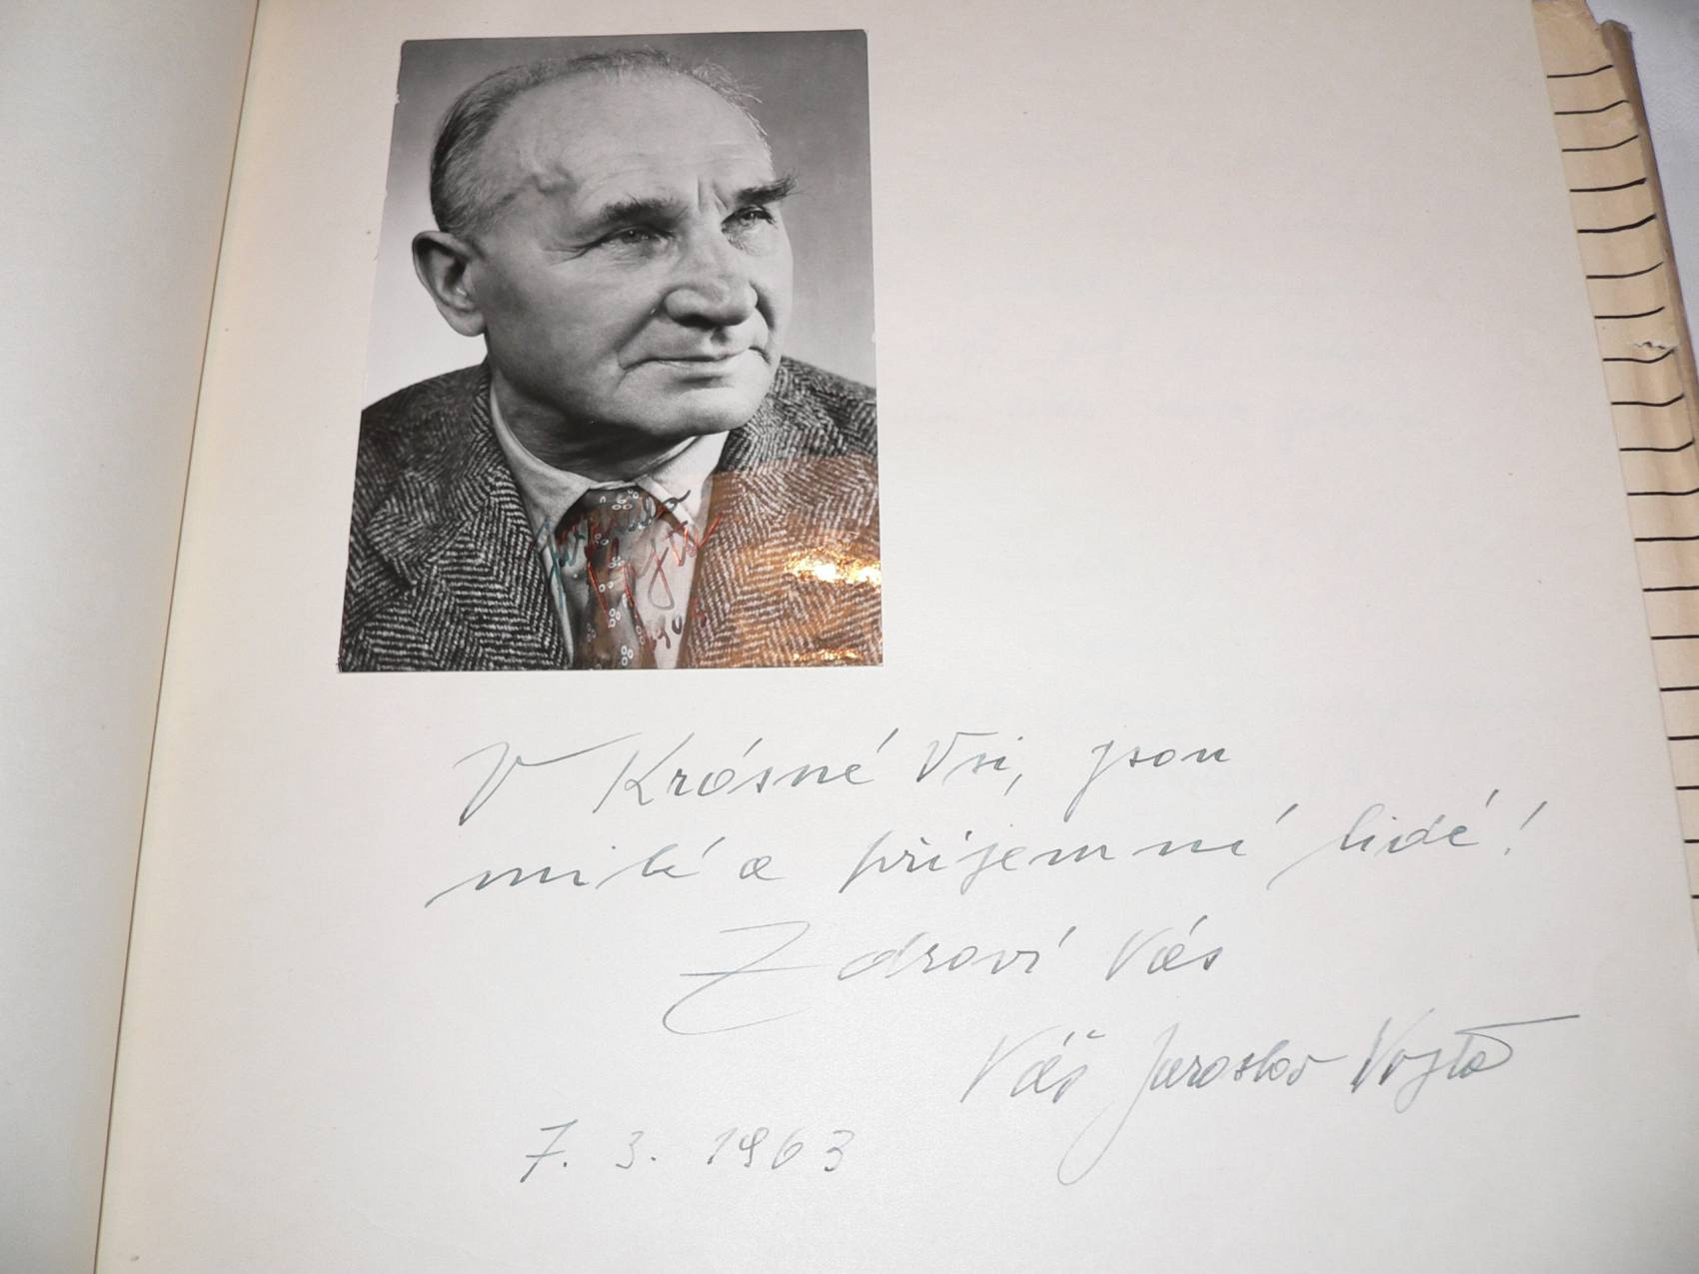

Návštěva Jaroslava Vojty v Krásné Vsi 7.3.1963